ДЕРЖАВНИЙ ВИЩИЙ НАВЧАЛЬНИЙ ЗАКЛАД

«ЗАПОРІЗЬКИЙ НАЦІОНАЛЬНИЙ УНІВЕРСИТЕТ»

МІНІСТЕРСТВА ОСВІТИ І НАУКИ УКРАЇНИ

Факультет фізичного виховання

Індивідуальна робота

З дисципліни «Фізична реабілітація у геронтології»

На тему: «Фізична реабілітація у геронтології при захворюваннях опорно-рухового апарату»

Виконала:студентка ІV курсу, спеціальності  
«Здоров’я людини», заочної форми  
навчання  
**Олешкевич Марія Олегівна**

Прийняла: кандидат медичних наук,  
доцент кафедри фізичної реабілітації

**Позмогова Наталія Василівна**

Запоріжжя 2018 р.

Зміст

1. Дегенеративно-дистрофічні ураження суглобів. Артрити. Засоби фізичної реабілітації.
2. Фізична реабілітація при переломах кісток нижньої кінцівки.
3. Фізична реабілітація після ампутації нижніх і верхніх кінцівок.

ДЕГЕНЕРАТИВНО-ДИСТОРОФІЧНІ УРАЖЕННЯ СУГЛОБІВ. АРТРИТИ. ЗАСОБИ ФІЗИЧНОЇ РЕАБІЛІТАЦІЇ.

Серед захворювань опорно-рухового апарату патологія суглобів займає перше місце і становить біля 15%. Захворювання суглобів бувають первинні, самостійні, облігатні, тобто як обов'язковий симптомокомплекс соматичних захворювань і як ускладнення соматичних захворювань.

Деформуючий остеоартроз (ДОА) – хронічне дегенеративне захворювання суглобів, в основі якого лежить дегенерація хряща з наступною зміною кісткових суглобових поверхонь, розвитком крайових остеофітів, деформацією суглоба, а також розвитком помірно вираженого синовіїту. ДДЗ уражають людей найпрацездатнішого періоду життя, старшого та похилого віку. Хворіють частіше жінки, особливо після менопаузи.

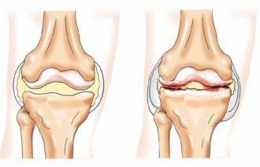

В останні десятиріччя знову повернулися до вивчення стану мікроциркулярного русла епіфізів. Дослідження показали, що при дегенеративно-дистрофічних захворюваннях суглоба, з одного боку, відбувається запустіння капілярної сітки (особливо у людей старшого віку), а з другого — виникає порушення відтоку венозної крові, тобто в епіфізі наростає застій венозної крові, переповнення і розширення венозних синусів, що призводить до підвищення внутрішньокісткового тиску, (виникає внутрішньокісткова гіпертензія) і гіпоксії. Отже, внутрішньокісткова гіпертензія обумовлює розвиток дегенеративно-дистрофічних змін у кістковій структурі і розвиток остеопорозу. Кісткові балки стоншуються, значно знижується їх витривалість до статичних навантажень, виникають мікропереломи, крововиливи, утворюються кісти. Порушується цілісність замикальної пластини, і судини проростають у хрящ. Таким чином, в основі первинної причини виникнення дегенеративно-дистрофічного процесу в суглобі лежать біохімічні і мікроциркуляторні порушення у хрящі і кістковій тканині епіфіза. Механічні і статичні навантаження додатково руйнують неповноцінні хондроцити, кісткову тканину епіфіза з розвитком клінічної і рентгенологічної картини захворювання.

КЛІНІКО-РЕНТГЕНОЛОГІЧНІ СТАДІЇ ДДЗ

Перша стадія — передартроз. Хворі скаржаться на дискомфорт у суглобі або нечіткий біль під час тяжкої роботи, тривалого перебування на ногах. Клінічні і рентгенологічні ознаки відсутні. Лише під час уважного обстеження можна констатувати, що при перевірці пасивних рухів у суглобі зникає або обмежується перерозгинання (симптом Скляренка).

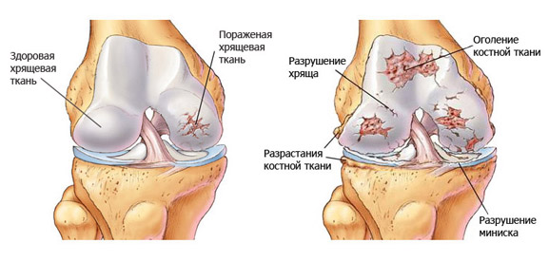

Таких хворих необхідно брати на диспансерний облік і проводити профілактичне лікування, яке полягає в обмеженні статичних і фізичних навантажень, призначенні бальнеотерапії, масажу, голковколювання, курсу мумійо, полівітамінів з мікроелементами.

Друга стадія — артроз. Хворі скаржаться на появу, болю у суглобі під час тяжкої фізичної праці, тривалого перебування на ногах, який після відпочинку, розвантаження кінцівки минає, але з часом знову з'являється. Припиняється біль, і після нічного відпочинку виявляється обмеження максимальної амплітуди рухів, а звичайна амплітуда руху (робоча) у суглобі не обмежена. Контури суглоба не болючі, м'язи не гіпотрофічні. На рентгенограмі суглоба виявляється помірний плямистий остеопороз і помірне звуження суглобової щілини. Останнє вказує на стоншення хрящового покриву, в якому відбуваються дегенеративно-дистрофічні процеси, а плямистий остеопороз — на трофічні порушення у кістковій структурі епіфіза.

Третя стадія — остеоартроз. Біль у суглобі виникає під час рухів, але після відпочинку не минає. Контури_суглоба виступають більш рельєфно внаслідок гіпотрофії м'язів, активні і пасивні рухи обмежені, виявляється згинальна або привідна контрактура, розлита болючість під час пальпації параартикулярних тканин. На рентгенограмі визначається розлитий остеопороз епіфіза, значне звуження суглобової щілини, субхондральний склероз, чергування зон ущільнення і просвітлення кісткової структури епіфізів, поодинокі субхондральні кісти. Наростання звуження суглобової щілини вказує на прогресуючу деструкцію суглобового хряща, а рентгенологічні зміни в епіфізах — на наявність органічних процесів у кістковій структурі. Отже, під час третьої стадії продовжується деструкція хряща і відбувається органічне ураження кісткової структури, що і відображає назва стадії — остеоартроз. Деформації суглобових кінців у цій стадії немає.

Четверта стадія — деформівний остеоартроз. Інтенсивність болю наростає під час вставання, ходіння, тривалого стояння на ногах, фізичних навантажень. Виражена згинальна та розгинальна контрактура у суглобах. У кульшовому суглобі визначається згинально-привідна контрактура, значна гіпотрофія м'язів кінцівки, функціональне укорочення кінцівки, перекошення таза. Контури суглоба внаслідок гіпотрофії м'язів рельєфні, здаються деформованими. Розлита болючість параартикулярних тканин під час пальпації, хруст при рухах у суглобі. У колінному суглобі позитивний симптом Гаглунда (при пасивних рухах розслабленим наколінком відчувається хруст під ним у суглобі). Виражене обмеження активних і пасивних рухів у суглобі.

На рентгенограмах спостерігають значне звуження суглобової щілини, яка у деяких місцях може навіть перериватися, деформація суглобових поверхонь за рахунок кістково-хрящових розрощень. Субхондральний склероз, мозаїчне чергування зон склерозу і просвітлень в епіфізі, гіперпластичні нашарування.

При деформівному остеоартрозі майже повністю зруйнований хрящ, на що вказує значне звуження суглобової щілини, її нерівномірність, мозаїчні зміни кісткової структури епіфіза.

Деформація суглобових кінців обумовлена кістковими нашаруваннями та кістково-хрящовими розрощеннями. Все це відображено у назві стадії — деформівний остеоартроз.

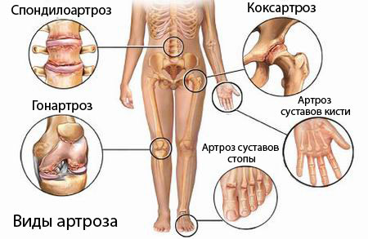

У хворих при деформівному остеоартрозі частіше, а при остеоартрозі рідше виникає реактивне запалення синовіальної оболонки з накопиченням запальної рідини у суглобі, тобто крім виражених прогресуючих дегенеративно-дистрофічних процесів приєднується запалення — синовіт.

Лікувальна фізична культура має широке застосування у складі консервативного лікування, під час передопераційної підготовки і післяопераційної реабілітації.

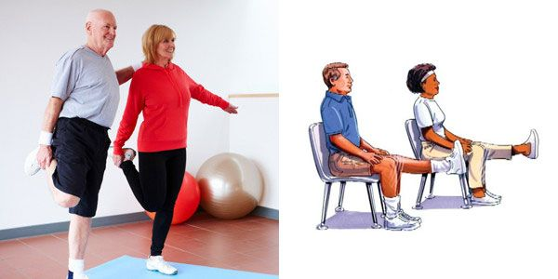

Мета реабілітації: збереження тонусу, сили, витривалості і працездатності м'язів, профілактика гіпотрофії м'язів, відновлення амплітуди рухів у суглобі, усунення контрактур і запобігання їм.

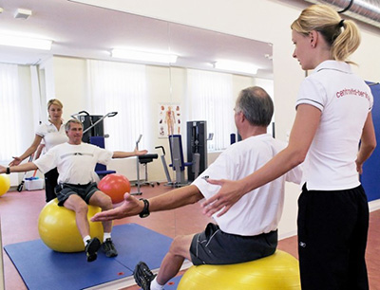

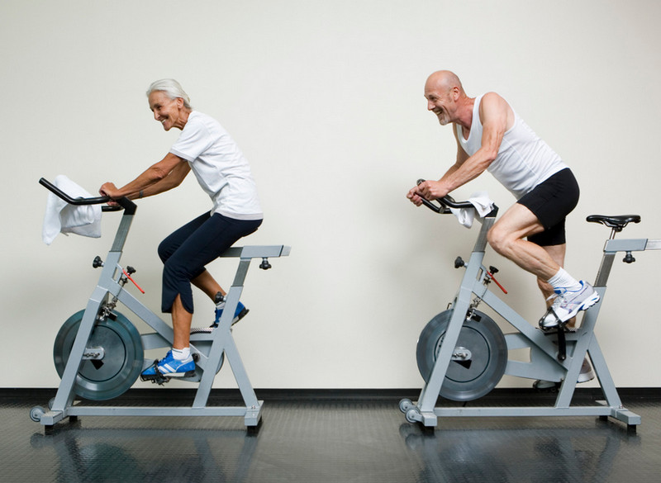

Фізіотерапевтичні методи лікування мають завданням зняти або зменшити больовий синдром, знизити проникність сполучнотканинних мембран, поліпшити мікроциркуляцію, нервову провідність, трофіку. При дегенеративно-дистрофічних захворюваннях суглобів протипоказані всі фізіотерапевтичні процедури, які спричинюють локальне розширення судинної мережі (УВЧ, процедури з парафіном, озокеритом, грязями, торфом тощо). Це обумовлено тим, що у суглобових кінцях при дегенеративно-дистрофічних ураженнях завжди існує внутрішньокісткова гіпертензія внаслідок порушення венозного відтоку. При застосуванні локального тепла розширюється артеріальна судинна сітка, збільшується приток крові, що призводить до наростання гіпертензії у суглобових кінцях, а це зумовлює прогресування патологічного процесу. Тому, призначати застосування УВЧ, парафіну, озокериту, грязей, торфу у хворих із деформівним остеоартрозом, асептичним некрозом і кістоподібною перебудовою протипоказано. Зате рекомендують бальнеотерапію, яка призводить до перерозподілу крові, розширення капілярної сітки і поліпшення відтоку крові на периферію і тим самим зменшує, усуває (на ранніх стадіях) застійні явища у суглобових кінцях, що затримує розвиток дегенеративних процесів у суглобі. Широко використовують скипидарні ванни (концентрацію підвищують від 20 до 60 мл на 200 л води), які поліпшують гемодинаміку, знижують активність реактивного запального процесу, справляють розсмоктуючу дію на спайки, рубці.

Сірчано-водневі ванни (концентрація 50— 200 мг/л, температура 36 °С). Ванни призначають через день на 10—15 хв, на курс 12—14 сеан¬ів. Сірчано-водневі ванни стимулюють метаболізм колагену та глікозаміногліканів, стримують і зменшують деструкцію хряща, посилюють проліферацію синовіоцитів, нормалізують функцію синовіальних клітин, які секретують синовіальну речовину.

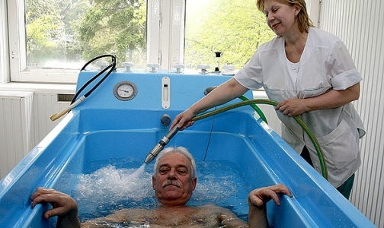

Радонові ванни (концентрація 30—40 мг/л, температура 35—36 °С) сприяють поліпшенню кровообігу, особливо мікроциркуляції у синовіальній оболонці, метафізах, посиленню метаболізму хондроцитів, клітин сполучної тканини. Підвищують опір статичному навантаженню хряща, зменшують деструктивні процеси у ньому, що знижує запальний процес у суглобі.

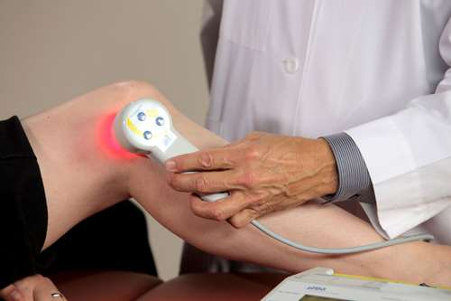

Йодобромні ванни (концентрація йоду — 10 мл/л і брому — 25 мл/л, температура 35— 37 °С). Призначають 2 дні підряд по 12—15 хв, третій день — перерва, на курс 15—20 ванн. Йодобромні ванни поліпшують трофічні процеси у тканинах, стимулюють кровообіг та ін.

ФІЗИЧНА РЕАБІЛІТАЦІЯ ПРИ ПЕРЕЛОМАХ КІСТОК НИЖНЬОЇ КІНЦІВКИ

Переломи стегна за їх локалізацією поділяють на переломи шийки, діафіза і нижнього епіфіза, вони можуть бути внутрішньосуглобовими (медіальними) і позасуглобовими (латеральні переломи шийки стегна, вертлюжний, міжвертлюжний, під вертлюжний). Найчастіше переломи шийки стегна трапляються у людей похилого віку. Лікують переломи за допомогою скелетного витягнення, гіпсової пов'язки , остеосинтезу.

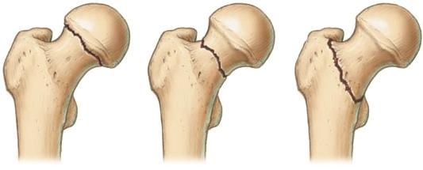

ЛФК при переломах шийки стегна.

Медіальні переломи шийки стегна погано зростаються внаслідок недостатнього кровопостачання ділянки шийки і головки стегна; відсутності на шийці стегна окістя; похилого віку і супровідних захворювань; наявності синовіальної рідини в місці перелому; остеопорозу; зменшення пружності та збільшення крихкості кістки; інтерпозиції синовіальної рідини. Основним методом лікування при медіальних переломах шийки стегна є оперативний: у зону перелому вводять трилопатевий металевий цвях.

Період іммобілізації. Заняття лікувальною гімнастикою призначають на 2-3-й день після операції. Протягом перших 5-7 днів після операції кінцівка знаходиться на стандартній шині. Вправи виконують лежачи на спині. У заняття включають загальнорозвиваючі та дихальні (статичні та динамічні) вправи: рухи в усіх суглобах верхніх кінцівок, повороти, нахили голови, підведення тулуба і таза. Для створення опороздатності неушкодженої ноги на заняттях необхідно використовувати активні рухи пальцями стопи, тильне і підошовне згинання стопи, кругові рухи стопою, згинання і розгинання в колінному суглобі, відведення і приведення кінцівки, ізометричне напруження м'язів стегна і гомілки, статичне утримання кінцівки (з експозицією 5-7 с), імітацію ходьби по ліжку, осьовий тиск стопою на підстопник різної сили, захоплювання й утримання пальцями стопи різних легких предметів та ін.

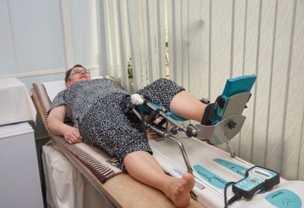

Із спеціальних вправ для оперованої кінцівки показані вправи для пальців стопи (згинання і розгинання), тильне і підошовне згинання стопи і ротаційні рухи в гомілковостопному суглобі, ізометричне напруження м'язів стегна і гомілки, ідеомоторні рухи. За допомогою методиста, який підтримує стегно і гомілку ушкодженої нижньої кінцівки, хворий піднімає й опускає випрямлену ногу, згинає і розгинає її в колінному і тазостегновому суглобах із невеликою амплітудою. З 4-5-го дня після операції рекомендують виконувати активні рухи в колінному суглобі (при розвантаженні кінцівки): згинати і розгинати оперовану ногу в колінному і тазостегновому суглобах, ковзаючи стопою по площині ліжка; дозволяється сидіти й опускати ноги. У цей період ще протипоказані ізольовані рухи для тазостегнового суглоба. При переході хворого у вертикальне положення необхідно дотримуватися певної послідовності дій для того, щоб не викликати ортостатичної реакції (запаморочення, непритомність), яка у людей похилого віку виникає досить часто у зв'язку з детренованістю судин головного мозку, що швидко настає.

З 6-7-го дня після операції заняття лікувальною гімнастикою проводять, щоб відновити рухи в суглобах і зміцнити м'язи оперованої ноги, навчити хворих навичок пересування за допомогою милиць. У заняття включають ті самі вправи, що й у перші дні після операції, але кожну вправу повторюють більше разів. Стандартну шину прибирають, кінцівку переводять на поверхню постелі, але ще кілька днів рекомендують виконувати спеціальні рухи з полегшених вихідних положень (щоб розвантажити ділянку тазостегнового суглоба): лежачи на спині, на животі, на боці, сидячи.

На 10-12-й день після операції при задовільному стані хворого можна дозволити йому вставати за допомогою милиць і користуватися ними при ходьбі.

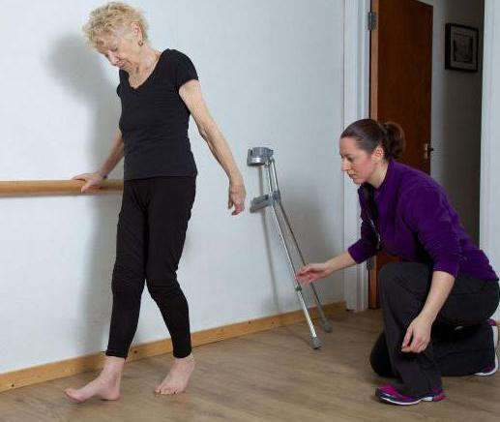

У постіммобілізаційному періоді на фоні загальнорозвиваючих і дихальних вправ виконуються вправи для всіх суглобів ушкодженої ноги, у всіх напрямках, з різних вихідних положень. Неабияке значення на заняттях приділяють навчанню хворого ходьби на милицях: по рівній підлозі, сходами, потім з однією милицею і ціпком. Необхідно стежити за поставою, вводити в заняття спеціальні вправи на формування правильної постави.

При ходьбі на рівних поверхнях милиці з ушкодженою ногою переносять уперед, не спираючись на неї або приступаючи, здорову ногу залишають позаду (за принципом рівностороннього трикутника), потім приставляють здорову ногу. Поворот роблять тільки в бік ушкодженої ноги, обов'язково переступаючи здоровою ногою на місці. При ходьбі з однією милицею або ціпком спираються на них з ушкодженого боку таким чином, щоб милиця або ціпок стояли біля краю стопи. Хвору ногу, милицю (ціпок) одночасно пересувають уперед, потім приєднують до них здорову ногу. Поворот з однією милицею (ціпком), як і з двома, виконують у бік ушкодженої ноги, не відсуваючи милицю (ціпок) від стопи.

Спускаючись сходами, милиці опускають одночасно з ушкодженою ногою, не наступаючи на неї або злегка приступаючи, потім приставляють здорову ногу. Піднімаючись сходами, здорову ногу ставлять на верхню сходинку. Потім підтягують до неї милиці й ушкоджену ногу.

У відновному періоді зростає навантаження на оперовану кінцівку за рахунок включення дозованого обтяження, вправ з опором, із гімнастичними предметами і на снарядах. Терміни навантаження на травмовану кінцівку індивідуальні (у середньому до кінця 4-6-го місяця). Трилопатевий цвях видаляють через 1,5-2 роки, а у деяких хворих він залишається у шийці стегнової кістки на все життя.

Зрощення позасуглобових латеральних переломів відбувається набагато швидше, ніж медіальних (2,5-3 місяці), тому основний метод лікування – консервативний. Ногу поміщають на шину Белера і накладають скелетне витягнення за бугристість великогомілкової кістки.

У період іммобілізації з перших днів хворі виконують статичні та динамічні дихальні вправи, нахили, повороти голови і тулуба, активні рухи в суглобах здорових кінцівок, активні присаджування у постелі, тримаючись за віжки, балканську раму. Для ушкодженої ноги рекомендуються активні рухи пальцями стопи, згинання стопи, кругові рухи стопою, ізометричні напруження м'язів стегна і гомілки (з невеликою експозицією), ідеомоторні вправи.

Через 2-3 тижні хворі починають виконувати активні рухи в колінному суглобі зламаної кінцівки. щоб запобігти тугорухливості. Для цього гамачок стандартної шини замінюють знімним, зменшують тягу витягнення, завдяки чому хворий може здійснювати згинально-розгинальні рухи в колінному суглобі спочатку за допомогою методиста, а потім – шнура, перекинутого через блок шини і прикріпленого до стопи. Паралельно з цим у занятті включають вправи, спрямовані на зміцнення м'язів плечового пояса і верхніх кінцівок (динамічні та з незначним статичним напруженням). Для підтримки нормального тонусу м'язів здорової ноги заняття доповнюють вправами з опором, обтяженням у вигляді манжеток із вантажем, фіксованих у зоні гомілковостопного суглоба). Для відтворення осьового навантаження на кінцівку і відновлення ресорної функції стопи хворий тисне стопою на підстопник, імітує ходьбу по постелі.

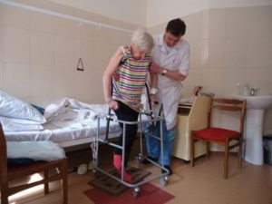

У постіммобілізаційному періоді завданням ЛФК є: підвищення загального тонусу організму, відновлення функції ушкодженої кінцівки, зміцнення м'язів плечового пояса, верхніх кінцівок і тулуба, тренування опорної функції здорової ноги, навчання хворих пересуванню за допомогою милиць. Після припинення витягнення ногу укладають на поверхню ліжка. Для зменшення болів і розслаблення м'язів під колінний суглоб підкладають ватномарлевий валик, величину якого слід варіювати протягом дня. Чергування пасивного згинання з подальшим розгинанням (при видаленні валика) у колінному суглобі поліпшує рухи в ньому.

У заняття вводять рухи пальців стоп, гомілковостопного і колінного суглобів, ковзання стопою по поверхні ліжка, відведення-приведення ушкодженої ноги, обережні оберти ногою з використанням ковзної поверхні, роликового візка, блокових установок тощо.

Через 5-6 днів хворому дозволяють сидіти на ліжку з опущеними ногами (опора на лаву), вставати, тримаючись за спинку ліжка. Потім його навчають пересуватися на милицях. Часткове навантаження на ушкоджену кінцівку дозволяють лише через 3 міс після травми.

У відновному періоді заняття лікувальною гімнастикою складають за методикою, яка застосовується у відновному періоді при медіальних переломах шийки стегна.

КОМПЛЕКС СПЕЦІАЛЬНИХ ФІЗИЧНИХ ВПРАВ ПРИ ПЕРЕЛОМАХ ШИЙКИ СТЕГНА

В. п. — лежачи на спині, руки уздовж тулуба.

1. Підняти руку вгору — вдих, повернутися у в. п. — видих.

2. Тильне і підошовне згинання стоп.

3. Поперемінне й одночасне згинання і розгинання ніг у колінних суглобах (стопи ковзають по постелі).

4. Ізометричне напруження м'язів стегна і гомілки. В. п. — лежачи на животі.

5. Поперемінне згинання і розгинання ніг у колінних суглобах.

6. Руки перед грудьми долонями вниз — спираючись на руки, повільно розігнути тулуб, потім повернутися у в. п.

В. п. — лежачи на боці зі сторони здорової кінцівки, ноги випрямлені.

7. Одночасне згинання і розгинання ніг у колінних суглобах.

8. п. — сидячи, руки на поясі.

8. Нахили тулуба в сторони.

9. Поперемінне згинання і розгинання ніг у колінних суглобах.

10. Розвести руки в сторони — вдих, повернутися у в. п. — видих.

11. Руки перед грудьми — поворот тулуба вправо (вліво) з розведенням рук у сторони.

Заняття проводять 2-3 рази на день, повторюючи кожну вправу 6-8 разів.

Комплекс спеціальних вправ при переломах таза

1. Зігнути ноги в колінах, потім максимально випрямити. 6-8 разів.

2. Підняти пряму праву ногу вгору, опустити, потім ліву. 6-8 разів кожною ногою.

3. Ноги випрямлені, одночасно підняти голову, груди вгору, руки відвести назад, повернутися у вихідне положення. 6-8 разів.

4. Ноги прямі, носки відтягнути, одночасно підняти ноги й опустити. 6-8 разів.

5. Руки притиснути до тулуба, одночасно підняти ноги, тулуб і голову, руки відвести назад. 6-8 разів.

6. Спираючись на передпліччя, вигнути спину, потім прогнути. 8-10 разів.

7. Лівим коліном дістати лікоть лівої руки, потім ліву ногу випрямити, підняти назад і повернутися у вихідне положення, так само — правою ногою. 6-8 разів кожною ногою.

8. Сісти на п'яти і повернутися у вихідне положення. 8-10 разів.

9. Вигнути спину, зблизивши лікті та коліна, потім повернутися у в. п. 6-8 разів.

10. Правим коліном дістати лікоть правої руки, потім лівим коліном — лікоть лівої руки. 6-8 разів.

11. Пересунути праве коліно до кисті лівої руки і повернутися у вихідне положення, так само — лівою ногою до правої руки. 6-8 разів кожною ногою.

12. Піднявши руки, голову і тулуб, стати на коліна, потім повернутися у в. п. 6-8 разів.

ФІЗИЧНА РЕАБІЛІТАЦІЯ ПІСЛЯ АМПУТАЦІЇ НИЖНІХ І ВЕРХНІХ КІНЦІВОК

Ампутації виконуються в крайніх випадках, коли зберегти кінцівку неможливо, при цьому потрібно врахувати, що ампутація може викликати вторинні деформації ампутованої кінцівки, хребта, грудної клітки. Після ампутації виникає плямистий, а потім дифузний остеопороз кортикального шару кістки по всій товщині, супроводжується його витонченням, і як наслідок розширенням спинномозкового каналу. В той же час зменшується загальний діаметр кістки. Найбільш інтенсивна кісткова атрофія спостерігається в перші 2 роки. Також спостерігається ретракція і атрофія м’язів, перерізаних і втративших дистальні точки прикріплення. Морфологічні дослідження свідчать про глибокі атрофічні зміни м’язевих волокон, розростанні сполучної тканини, про порушення електрозбудливості м’язів.

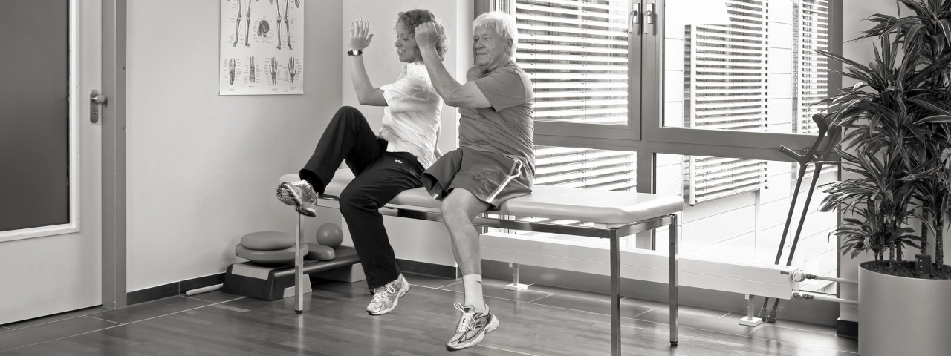

Зміни, що пов’язані з ампутацією кінцівок, розповсюджуються і на кінцівку, яка збережена. Внаслідок перевантажень і особливих умов функції іноді розвиваються статичні деформації у вигляді рекурвації колінного суглоба і зниження склепіння стоп.

Після ампутації кінцівок відбувається перебудова рухових навичок, розвивається компенсаторне пристосування, можливості якого визначаються переважно силою і витривалістю м'язової системи. У зв'язку з цим ЛФК відіграє важливу роль у формуванні кукси, у підготовці її до первинного протезування й у навчанні користування протезом.

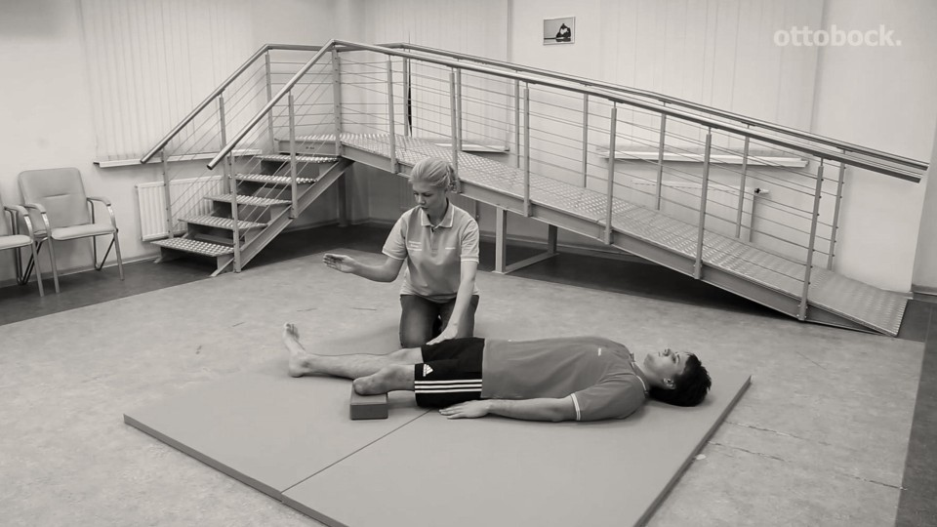

На першому етапі (ранній післяопераційний період, або період іммобілізації ампутаційної кукси) ЛФК застосовують, щоб поліпшити кровообіг у куксі, найшвидше ліквідувати післяопераційний набряк та інфільтрат, стимулювати процеси регенерації, а також для профілактики контрактур і м'язових атрофій, поліпшення загального стану.

Протипоказання до призначення гімнастики: гострі запальні захворювання кукси, загальний тяжкий стан хворого, висока температура тіла, небезпека кровотечі й інші ускладнення.

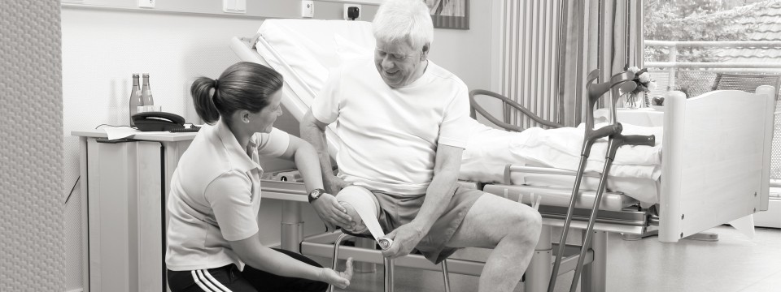

На другому етапі (після зняття швів) лікувальна гімнастика спрямована на формування раціональної кукси (правильної форми, безболісної, опороспроможної, сильної, витривалої до навантаження) і підготовку її до протезування. Для цього необхідно відновити рухливість у проксимальному суглобі, нормалізувати м'язовий тонус у куксі; зміцнити м'язові групи (особливо ті, що здійснюватимуть рухи штучних кінцівок); підготувати вищерозташовані сегменти кінцівки і тулуба до механічного впливу гільзи, кріплень і тяг протезів; розвинути м'язово-суглобове відчуття, координацію і рівновагу роздільних і поєднаних рухів; удосконалити форми рухових компенсацій. Відновлення рухливості у збережених суглобах ампутованої кінцівки має першочергове значення.

На заключному етапі ЛФК застосовують, щоб виробити навички самообслуговування, навчити користуватися робочими пристосуваннями, тимчасовими і постійними протезами, сформувати правильну поставу.

Слід зазначити, що формування навички користування протезом, як і інших рухових навичок, проходить у 3 стадії: перша характеризується недостатньою координацією і скутістю рухів, що зумовлено іррадіацією нервових процесів; на другій стадії внаслідок багаторазових повторень рухи стають більш координованими, менш скутими (навичка стабілізується); на третій стадії формування навички рухи автоматизуються. Особливо уважно слід підходити до першої стадії, оскільки саме в цей час хворий здійснює багато зайвих, непотрібних рухів, які у стадії стабілізації закріплюються і тому їх дуже тяжко виправити.

Після ампутації нижніх кінцівок (при відсутності протипоказань) ЛФК призначають на 2-3-й день після операції у положенні лежачи на спині. На цьому етапі у процедуру лікувальної гімнастики включають дихальні вправи, вправи для рук і здорової нижньої кінцівки, підведення і повороти тулуба з невеликою амплітудою. З 3-5-го дня додають обережні рухи у вільних суглобах кукси, ритмічно змінювані напруження і розслаблення усічених м'язів і м'язів збережених сегментів ампутованої кінцівки. Починаючи з 5-6-го дня, застосовують фантомну гімнастику (уявлюване виконання рухів у відсутньому суглобі).

При задовільному загальному стані з 3-4-го дня хворий може приймати вертикальне положення. На заняттях використовують вправи, що готують здорову кінцівку до майбутніх підвищених навантажень, тренують вестибулярний апарат, формують поставу. При однобічній ампутації хворі навчаються ходьби з двома милицями, при двобічній — самостійному переходу в коляску і пересуванню в ній.

Другий етап відновного лікування починається на 12-14-й день після операції. Використовують дихальні, загальнорозвиваючі та спеціальні вправи, масаж, тренування кукси на опірність.

Після ампутації нижньої кінцівки значно порушується статика тіла — центр ваги переміщається в бік збереженої кінцівки, що спричинює зміни в напруженні нервово-м'язового апарату, необхідні для збереження рівноваги. Наслідком цього є нахил таза в той бік, де немає опори, що, у свою чергу, призводить до скривлення хребта у фронтальній площині. При ампутації обох нижніх кінцівок для збереження рівноваги необхідне компенсаторне збільшення фізіологічних вигинів хребетного стовпа. Перевантаження здорової кінцівки, зокрема склепіння стопи, призводить до розвитку плоскостопості. У зв'язку з цим, з метою профілактики плоскостопості, порушень постави, скривлень хребетного стовпа, доцільно використовувати вправи, спрямовані на зміцнення і розвиток нервово-м'язового апарату стопи, вправи для м'язів черевного преса, сідничних м'язів, спини і грудної клітки.

Фізичні вправи, спрямовані на зміцнення м'язів спини, передньої черевної стінки, сідничних м'язів, стопи і м'язів верхніх кінцівок виконують у вихідному положенні лежачи, сидячи, стоячи на чотирьох кінцівках, стоячи на підлозі. Для розвитку сили м'язів верхніх кінцівок використовують вправи з обтяженням (гантелі, еспандери тощо), а для зміцнення м'язів збереженої кінцівки — вправи з опором гумової стрічки.

З метою формування раціональної кукси здійснюють масаж — спочатку проксимального відділу кінцівки з використанням прийому погладжування, на кінець першого місяця після операції поступово додають прийоми розтирання післяопераційного рубця й обережного розминання для поліпшення функціонального стану збережених м'язів, покращання кровообігу і зменшення набряклості кукси. На заняттях лікувальної гімнастики використовують активні рухи, виконувані хворим спочатку за підтримки кукси, а потім самостійно у напрямках, що враховують схильність до розвитку контрактур. Проводять рівномірне зміцнення м'язів, які визначають правильну (циліндричну) форму кукси, необхідну для щільного прилягання гільзи протеза, використовують вправи на посилання імпульсів до скорочення м'язів та ідеомоторні рухи ампутованим сегментом кінцівки, вправи з опором, які протидіють руці інструктора. Тренують куксу на опорність, натискаючи кінцем кукси спочатку на м'яку подушку, потім — на подушки різної щільності, а також у ходьбі з опорою кукси на спеціальний м'який ослін. Поступово час тренування кукси на опірність зростає і становить не 2-3, а 10-15 хв і більше.

Необхідно навчити хворого прийомів самомасажу кукси, які він повинен виконувати перед надяганням і після зняття протеза. За наявності контрактури кукси виконують не тільки активні, а й пасивні вправи.

Під час користування тимчасовим протезом (лікувально-тренувальним) виконують вправи у положенні стоячи на ньому із поступово зростаючим тиском на куксу, вправи у русі з протезом, стоячи на здоровій нозі, вправи на рівновагу, стоячи на протезі та здоровій нозі, навчання ходьби на протезі. Техніка ходьби і методика навчання визначаються конструкцією протеза, особливостями ампутації, станом хворого і ступенем «дозрівання» кукси. При користуванні тимчасовими протезами виробляють рухові навички, метою яких є полегшити перехід до ходьби на постійних протезах.

На заключному етапі відновного лікування після ампутації кінцівки основну увагу слід приділяти удосконаленню техніки ходьби і навчанню ходьби в умовах, максимально наближених до природних. Для навчання хворого потрібно перевірити правильність припасування протеза до кукси і правильність посадки, підібрати відповідну висоту милиць і ціпка. Неправильно підібрані милиці та ціпки негативно впливають на вироблення рухової навички (акту ходьби), на поставу, спотворюють ходу, потребують зайвих зусиль.

Під час ходьби на протезах дуже важливо вміти зберігати рівновагу. Тому перш ніж дозволити хворому пересуватися, потрібно навчити його стояти прямо, розподіляючи масу тіла на обидві ноги. Перші кроки слід робити тільки по прямій, вони мають бути невеликими й однакової довжини. Для вироблення ритмічної ходи рекомендується навчати ходьби під музику або метроном. Необхідно звертати увагу хворого на окремі елементи кроку: спочатку переносити масу тіла на ногу, що стоїть попереду, а потім виносити протез уперед, уникаючи рухів через сторону. На початку тренувань заняття краще проводити перед дзеркалом. Після засвоєння ходьби у повільному темпі потрібно навчити хворого ходити швидко з поворотами і раптовими зупинками, з невеликим вантажем на плечах або в руках, сідати, лягати, падати, вставати, піднімати предмети, долати перешкоди, виробляти певну довжину кроку (здатність переступати), пересуватися в темряві. Потім приступають до навчання ходьби по каменях, пухкому грунту, вгору, сходами, виробляють вміння входити у трамвай, тролейбус, автобус і виходити з них (ходьба по спеціальному помосту зі сходинками і поруччям).

Для підвищення рухових функцій хворих і вироблення навичок користування штучними кінцівками поряд із загальноприйнятими гімнастичними предметами і приладами необхідно використовувати спеціальне обладнання: козелки, ціпки прості й розсувні, бар'єри переносні, спеціальні помости зі сходинками і поруччям, невеликі гірки з різною крутизною схилів, доріжки різної ширини з нанесеними фарбою слідами (щоб виробити кроки однакової довжини та обмежити широке розставлення ніг при ходьбі на протезах після ампутації обох стегон), милиці, тростини-динамометри, прилади і пристосування для розвитку опорної поверхні кукси, сили, витривалості, м'язово-суглобового відчуття, координації рухів, профілактики контрактур, плоскостопості та порушень постави, зумовлених ампутацією.

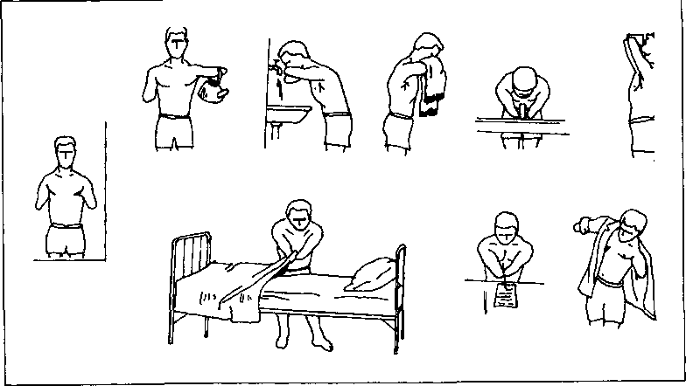

Масаж при ампутації кінцівки. Для усунення набряку, попередження контрактур і атрофії кукси в комплексному лікуванні рекомендується як можна раніше використовувати масаж. При хорошому задовільному стані і доброму перебігу загоєння рани масаж призначають на 7 – 10 –й день після операції.

Методика масажу. В ранньому післяопераційному періоді застосовуються сегментарно-рефлекторні впливи в ділянці відповідних паравертебральних зон. Для зниження тонусу м’язів, що охоплені рефлекторними контрактурами, використовуються прийоми площинного і охоплюючого погладжування, розтирання кінчиками пальців, штрихування, пиляння. Суглоби масажують прийомами погладжування і розтирання. Після загоєння рани і видалення післяопераційних швів масажується кукса для підготовки її опорної функції до протезування. Диференційовано застосовуючи прийоми глибокого розминання і вібрації, зміцнюють м’язи, що збереглися після ампутації в ділянці стегна – привідні м’язи і розгиначі стегна; при ампутації в ділянці гомілки – литковий м’яз; при ампутації в ділянці плеча – дельтовидний м’яз та ін. Кукса масажується прийомами площинного циркулярного і охоплюючого погладжування, розтирання, щипцеодібного розминання. Для розвитку опороздатності кукси в ділянці дистального конусу використовується вібрація – поколачування, рубання, стьобання.

При стійких міогенних контрактурах застосовують сильні короткочасні багатократні ручні або механічні вібрації. Тривалість процедури 10 – 20 хвилин, щоденно або через день (курс 20 – 25 процедур). При зміцнілому післяопераційному рубці показаний підводний душ – масаж і механомасаж. При постійному користуванні протезом хворим в період санаторного лікування призначається масаж у поєднанні з бальнеофізіотерапевтичними процедурами і купаннями: застосовують сегментарно-рефлекторні впливи, масаж усіх сегментів кінцівки, що залишилися і кукси прийомами прогладжування, розтирання, розминання, вібрації.

Фізіотерапія при ампутації кінцівок.

Фантомні болі – післяопераційне ускладнення, що проявляється відчуттям болю в ампутованій кінцівці, можуть поєднуватись з болючістю самої кукси. Застосовують УФО ділянки кукси по 5 – 8 біодоз (всього 8 – 10 опромінень); діадинамічні струми в ділянці кукси (10 – 12 процедур); дарсонвалізація; електрофорез новокаїну і йоду; аплікації парафіну, озокериту, грязі на ділянку кукси; загальні ванни; перлинні, радонові, хвойні, сірководневі.

Після ампутації, як і при інших видах хірургічних втручань, можливо утворення інфільтрату в ділянці післяопераційного шва. При лікуванні інфільтрату в гострій стадії застосовують холод з метою обмеження його розвитку і УФО. Застосовують УВЧ по 10-12 хвилин щоденно, СМХ, ультразвук, індуктотерапія, озокеритові і парафінові аплікації на ділянку інфільтрату, УФО. Через 2 – 3 дні після затихання гостро запальних явищ переходять на теплові процедури.

Приблизний комплекс спеціальних вправ після ампутації гомілки (3 – 4 тиждень)

В.п. – лежачи на спині

1. Згинання і розгинання в гомілковоступневому суглобі здорової кінцівки (10-12 разів).

2. Згинання ніг за допомогою рук до зіткнення стегон з животом (3-5 разів).

3. Перехід в положення сидячи з наступним нахилом вперед до зіткнення рук з пальцями ніг (3 – 4 рази).

4. Імітація ногами їзди на велосипеді.

В.п. – сидячи на підлозі

1. Поворот і нахил тулуба в бік кукси з опором на руки (3 – 6 разів).

2. Підняти куксу і розгинати гомілку за допомогою рук (6 – 8 разів).

3. Відведення кукси в кульшовому суглобі (5 – 8 разів).

4. Припіднімання тулуба з опорою на руку (4 – 6 разів).

5. Піднімання ніг.

В.п. – лежачи на животі.

1. Згинання ніг в колінних суглобах (6 – 8 разів).

2. Поперемінне розгинання ніг в кульшових суглобах (4 – 6 разів).

3. Руки в сторони (вперед) – розгинання тулуба (4 – 6 разів).

В.п. – стоячи (тримаючись за стілець або спинку ліжка).

1. Присідання (4 – 6 разів).

2. Підйом на носок і перекат на п’ятку (6 – 8 разів).

3. Відведення кукси назад (6 – 8 разів).

4. Фіксація рівноваги стоячи на нозі з різними положеннями рук.